**ÇOK EKSENLİ KONSOL SALINCAK TEKNİK ÖZELLİKLERİ**

**GENEL TANIM**

Çok eksenli konsol salıncak, zeminden üçayak üzerinde ankastre kol oluşturacak şekilde yükselen ana gövdenin bitiminden, çelik şase üzerine halat örülmesi ile kuluçka şeklinde üretilmiş oturma ve sallanma bölümünün bağlanmasıyla oluşturulmalıdır.

**TEKNİK DETAYLAR**

Ana taşıyıcı iskelet, 114 mm çapında ve min 4 mm et kalınlığındaki sanayi borusundan bükülen, 1 ana konsol kol ve 2 yan taşıyıcı kolunun çelik sac plakalardan CNC plazma tezgahında kesilmiş takviye ve bağlantı flanşlarıyla birbirlerine montajlanmasıyla oluşturulacaktır. Takviye flanşları ana konsol kolun üzerine kaynak edilerek sistemin atalet momenti artırılmalıdır. Takviye flanşları ana konsol kolun büküm radyüsüne uygun iç yayda ve moment eğrisine uygun dış yayda min. 10 mm et kalınlığında, 2200 mm doğrusal ölçüde ve tepe noktasında 325 mm kesit ölçüsünde üretilmelidir.

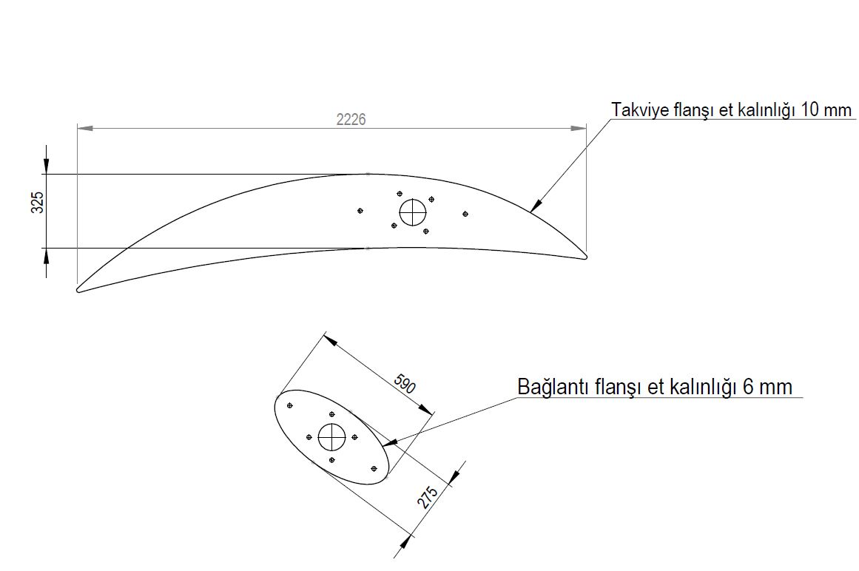

Kuluçka salıncakta çok eksenli hareketleri karşılayabilmek için kardan mili kullanılmalı, kendi ekseninde dönerken zincirlerin burulmasını önlemek için de rulmanlı özel imal edilmiş eksenel ve radyal yataklama mekanizması kullanılmalıdır. Mekanizmada 51207 bute rulman ve 6207 sabit bilyalı rulman kullanılmalıdır. Rulmanlar Avrupa veya Türk malı olmalıdır. Kesinlikle Çin malı rulman kullanılmamalıdır.

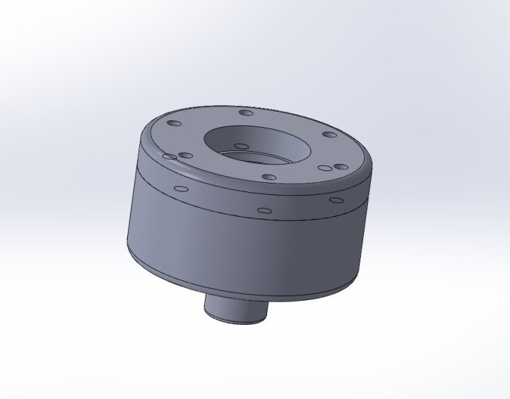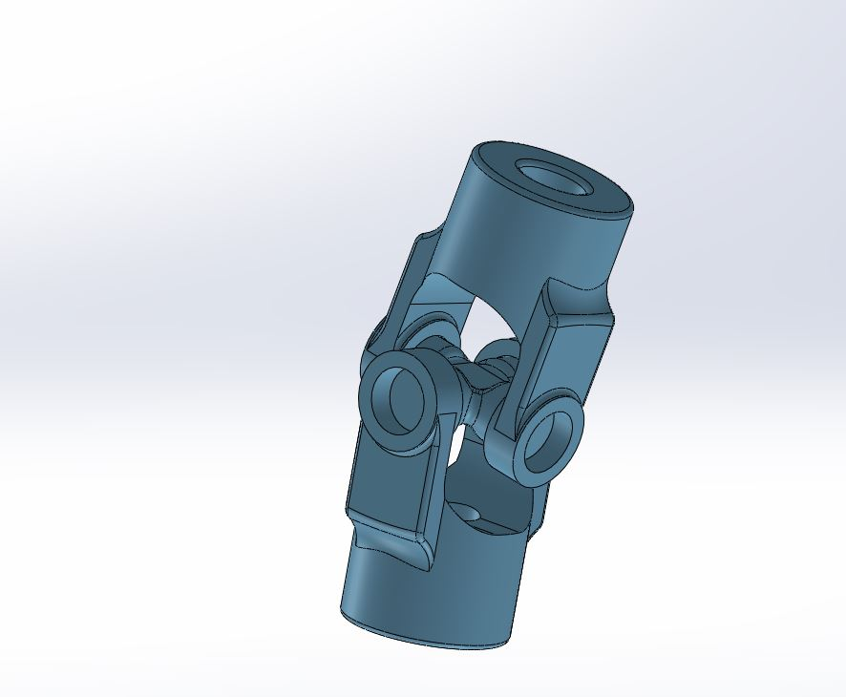

Eksenel ve Radyal Yataklama Kardan Mili

Kuluçka salıncak oturma bölümü dış halkası, min. 42 mm çapında 3 mm et kalınlığındaki sanayi borusundan dairesel şeklinde bükülerek üretilen şaseye darbe emici özel elemanlar kaplanarak üzeri ipek halatla sarılarak oluşturulmalıdır. İç oturma alanı, 20 mm polyester iplikle örgülü çelik halatın kolları ayrılıp örülerek oluşturulmalıdır.

Kuluçka salıncak çok eksenli mekanizma grubuna asgari 4 adet 6mm kalibre zincir ile bağlanmalıdır.

[**ALÜMİNYUM**](http://tr.wikipedia.org/wiki/Al%C3%BCminyum) **BAĞLANTILAR**

* Halatların, gövdeye presle sıkıştırılan veya vida ile sabitlenen alüminyum bağlantı parçalarının içerisine paslanmaz U bolt ve gözlü cıvata ve benzeri paslanmaz çelikten üretilmiş elemanlar kullanılmalıdır.
* Halatların birbirlerine bağlantıları 200 ton kuvvet ile preslenebilen alüminyum fiksleme elemanları kullanılmalıdır.

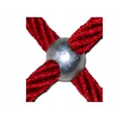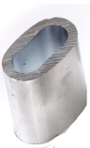  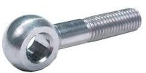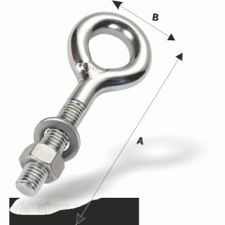

**Polyester İplikle Örgülü Çelik Halatın Özellikleri**

* Polyester iplikle örgülü çelik halatın kalınlığı min. 20 mm olmalıdır.
* 6 adet galvaniz kaplı çelik tel halatın dışı polyester iplik ile örülüp halat özüne bükülmesiyle oluşacaktır.
* Halat özü, 1 adet galvaniz kaplı çelik tel halatın dışı polyester iplik ile örülmesiyle oluşacaktır.
* 20 mm halatın ağırlığı 500 g/m, olacaktır.
* Halatların kopma yükü 20 mm için 11 ton olmalıdır.
* Halatlar Ultraviyole stabilizanlı ve kolay alev almama özelliğine sahip olmalıdır.
* İçeriğinde ve boyasında toksik madde içermeyecektir.

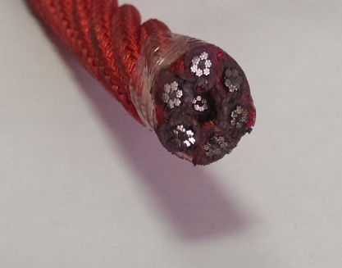

**ANKRAJ**

Ankraj sistemi, üzerinde taşıyacağı dinamik ve statik yükleri zemine geniş olarak aktararak karşıt kuvvetlerle dengeleyecek ve bütün yükleri taşıyacak yapıda inşa edilmelidir. Ankraj sistemi, çelik yapıdan ve asgari C20 kalite betondan oluşmalıdır. Ankraj sisteminde, üzerinde yer alan grubun azami yüküne dayanımı sağlayabilmek için sistemin hacmine, çelik/beton oranına, çeliklerin beton içinde farklı yönlerde dağılımına ve çeliğin yüzeyinin pürüzlü olmasına dikkat edilmelidir.

Ana taşıyıcı gövdenin zemine tespitleneceği ankraj 3 adet, 325 mm çapında 6 mm et kalınlığındaki çelik plakaya mim. 4’ er adet 20 mm çapında nervürlü inşaat çeliğinden talaşlı imalatla M16 diş açılıp betona tutunumu arttırmak için bükülerek imal edilen ankraj çubuklarının montajı ile oluşturulacaktır. Ankrajlar, korozyon direncini artırmak için astar boyayla boyanacaktır.

Zemine en az 600 mm çapında 500 mm derinliğinde kazılan çukurlara ankrajlar zemin düzlemine sıfır ve paralel olacak ve atılacak betonla oynamayacak şekilde yerleştirilip en az C20 kalite betonla doldurulacaktır.

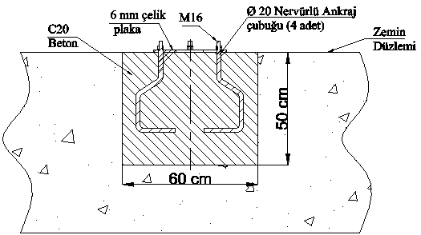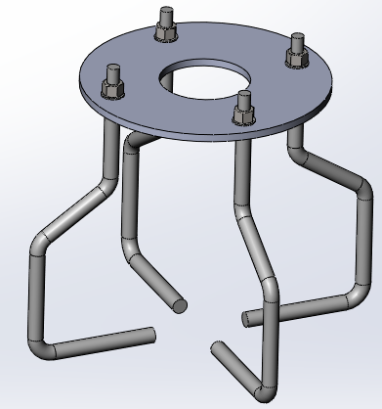

**ÜRÜN RESMİ**

